ＷｉｎｄｏｗｓＸＰの高速化
第4回技術交流会配布資料
CNET 平田 邦彦

 | 項目 | 内容 | 方法 | 問題点
１０／１８予定 | はじめに | ＸＰの状態  発売：2001末  SP3：2008/11  サポ終了：2014/4 |  | ＸＰのファイルの登録状況  ＸＰへの投資金額は？  Win７にした場合  Office2003を使いたい
１０／１８予定 | 取り合えず  気楽に  高速化 | 不要ファイルの削除 | GlaryUtilityの実行 | クッキー削除時、  次回は起動がやや遅れる
１０／１８予定 | 取り合えず  気楽に  高速化 | レジストリーの整理 | GlaryUtilityの実行 | 大丈夫か？  復元ポイントの設定  レジストリーの保存
再インストールのために | 現在のパソコンの  状態把握 | ＯＳおよびＣＰＵの種類  メモリ  Disk実装数、  パーテーション数 | 「スタート」「マイコンピュータ」右クリック  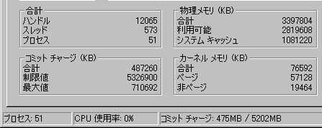  「タスクマネージャ」「パー^フォーマンス」  合計、利用可能  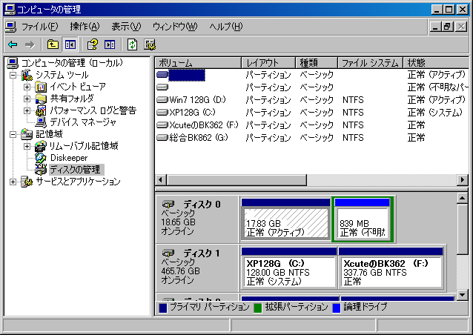  「コントロールパネル」「管理ツール」「コンピュータの管理」「ディスクの管理」
再インストールのために | 再インストールの問題点 | 使用しているアプリの種類、ＳＮやＩＤの記録の保存  元ファイルの有無の確認 |  | 再インストール時にこの情報欠落のため利用が遅れることがしばしば見られる
使いやすく、個人的には使用実績のある総合高速化フリーソフト｢｣GlaryUtilities』を用い、
実機で試行してみる
動作が遅くなる原因の考察
XPは使用開始後、長期関経過している
- ハードウェアの確認
寿命が一般的に５年といわれている
確認法：フリーソフト「crystallDiskInfo」による診断
例：自宅で使用中の古いPCの例―――――HDDの交換またはＰＣの購入を計画中
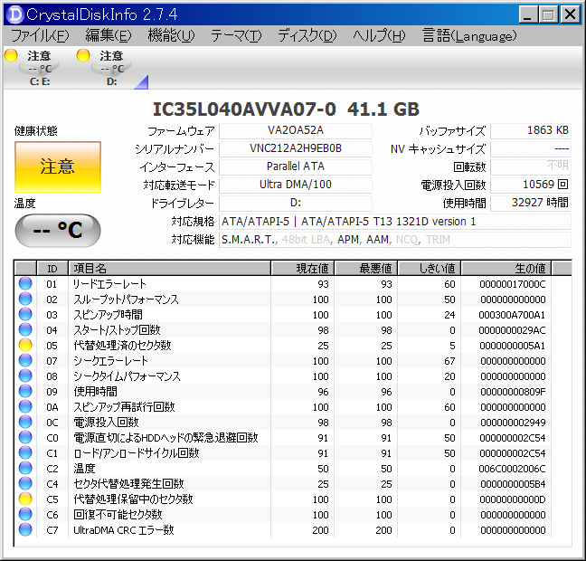

- メモリおよび仮想メモリおよびデフラグの検討
利用可能メモリ(実装/仮想)及びアプリケーションで使用するコミットチャージは、タスクマネージャで調べられる。
実装メモリが少ない場合、設定および使用状況によって、ファイルの断片化が加速される。
この断片化は、ＸＰの標準デフラグツールでは対応できない。
再インストールしても速度が落ちる原因を取り除かなければならない。
したがって、ＸＰでデフラグを行う方法も紹介されてはいるが、メモリ量を増やすのが効果的ということになる。
詳細は、下記レポートを参照されたい
仮想メモリと速度
http://detail.chiebukuro.yahoo.co.jp/qa/question_detail/q1411182824
最適なページ・ファイル・サイズを知るには
http://www.atmarkit.co.jp/fwin2k/win2ktips/076pgfilesize/076pgfilesize.html
必要メモリ・サイズを見極める
http://www.atmarkit.co.jp/fwin2k/win2ktips/166memoryusage/memoryusage.html
ページ・ファイルを別ドライブに一時待避し、デフラグを効率よく行う方法http://www.atmarkit.co.jp/fwin2k/win2ktips/078pgfl_and_defrag/078pgfl_and_defrag.html
今後の課題
再インストールする場合の手法については、別の機会に紹介したい。
以上

